Construyendo Asociación
En nuestra escuela, hay oportunidades para que los padres sean voluntarios y desempeñen un papel activo en la educación de sus hijos. Considere unirse al personal docente, administrativo y a otros padres a través de los siguientes eventos:
- Meet the Teacher: Aug. 11th
- Early Childhood Sessions for Parents HeadStart
- STEM Night: Oct. 30th
- Volunteering Days – Primer miercoles de cada mes todo el ano escolar
- Winter Carnival: Dec. 13th from 9:00-12:00
- Winter Program: Dec. 16th 9:00 – 11:00
- Career Day: May 15th 8:30 – 11:00
- Conferencia de padre-maestro: Fall & Spring *Tiempo Fijo
**Eventos adicionaes se anunciaran per las redes sociales e ClassDojo.
Comunicación sobre el aprendizaje del estudiante
RYSS Academy en Pasadena está comprometida con la comunicación bidireccional con las familias sobre el aprendizaje de sus estudiantes. Esperen que nos comuniquemos con ustedes a través de:
- Conferencias de Padres y Maestros en otoño y primavera
- Boleta de Progreso / Calificaciones cada 3 semanas. (Grados de K a 6.º)
- Reportes de Progreso 3 veces al año.
(Solo preescolar)
- Carpeta de Conducta Semanal
- Carpeta de Tareas Semanal
- Boletín Semanal para Familias "Family Raptor Newsletter”
- ClassDojo, Redes Sociales, Email, Telefono
Participación de los padres
Oportunidades de los padres en nuestra escuela para que los padres voluntarien y desempeñen un papel en la educación de sus hijos incluyen:
- PTO
- Oportunidad de Voluntario
- Sesiones de lectura para padres
- Eventos para la Comunidad

Que es un pacto de escuela-padre?
Un acuerdo entre la escuela y los padres (School-Parent Compact) sirve como un conducto para transmitir metas, expectativas, responsabilidades, visiones y mejores prácticas compartidas entre los maestros y las familias. Al establecer un compromiso sólido entre la escuela y el hogar, el acuerdo fomenta un entorno colaborativo para trabajar armoniosamente en favor del bienestar y el éxito de su hijo.
______________________________________________
Desarrollado Conjuntamente
Los padres, estudiantes y personal de RYSS Academy en Pasadena trabajaron juntos y compartieron ideas para desarrollar el Pacto Escuela-Padres. Cada año se lleva a cabo una reunión para revisar y modificar nuestros objetivos, basándonos en las metas de rendimiento académico de la escuela. Como resultado, se crea un pacto que incorpora los comentarios proporcionados.
Los padres son bienvenidos a proporcionar sus comentarios en cualquier momento. Todos los comentarios serán recopilados y revisados durante la reunión de revisión anual con el Comité de Liderazgo del Campus.
Nuestra promesa es:
P – Be Present (estar presente a clase diario e participar enc lase)
R – Be Respectful (se respetoso asi otros estudiantes, si mismo, personal)
I – Be Innovative (creser, participar, estar preparado)
D – Exhibit Proper Discipline (seguir reglas de la clase y escuela)
E – Show Excellence (listo para aprender, completar asignaciones,

Llame a 832-482-9583 or visite nuestro sitio web: https://pasadena.ryss.org/
para mas informacion de Nuestro pacto de escula-padre.

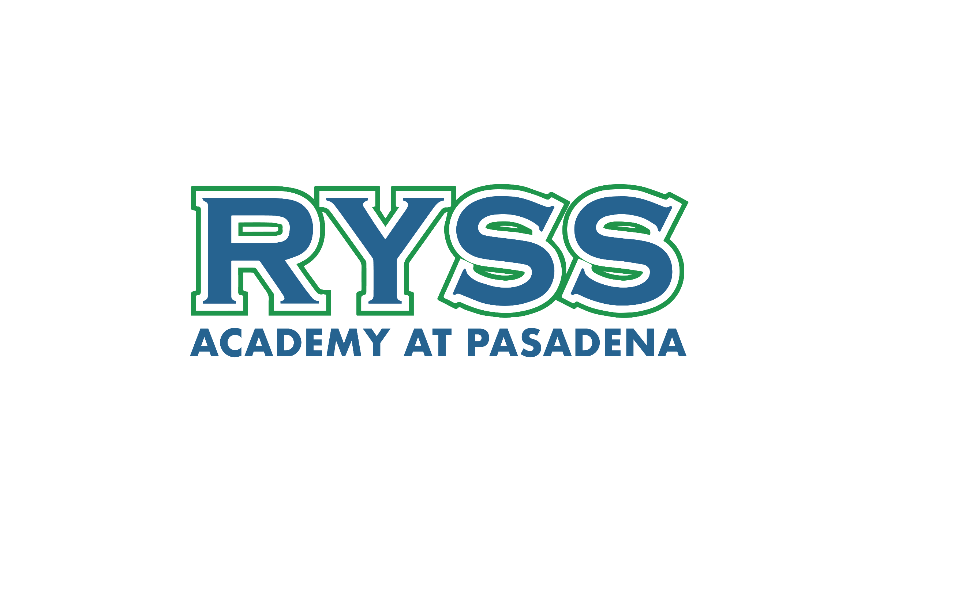2025-2026
Escuela-Padre
Pacto
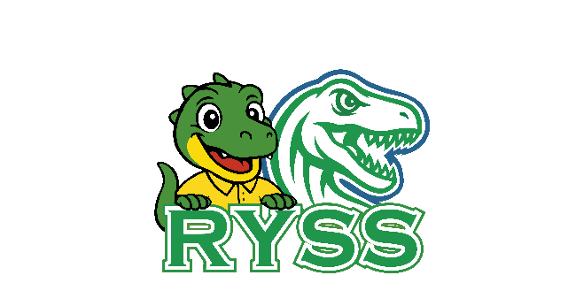
Aprender, Creser, Triumfar!

Yesenia Cervantes, Directora
_____________________________
1062 Fairmont Pkwy.
Pasadena, Texas, 77504
(832) 482-9583



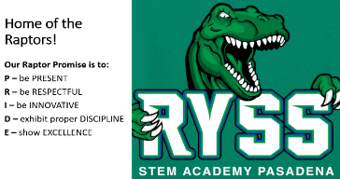

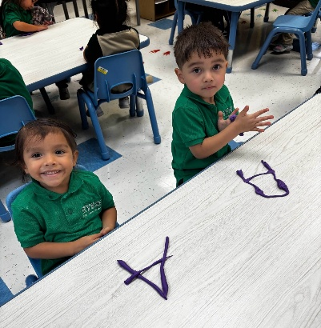
Nuestra Meta para el Logro Estudiantil
Metas de la Escuela
- Todos los estudiantes recibirán material de instrucción de alta calidad diseñado para mejorar significativamente su rendimiento académico, con el objetivo de aumentar el logro en lectura en un 75% y el logro en matemáticas en un 70%.
- Los estudiantes de la Academia RYSS STEM de Pasadena mejorarán su asistencia diaria del 92% al 94%, cumpliendo o superando los estándares de la Agencia de Educación de Texas (TEA) para una asistencia satisfactoria.
- RYSS aumentará las oportunidades de participación de los padres, las familias y la comunidad con el fin de incrementar las posibilidades que apoyen los resultados de rendimiento académico de los estudiantes.
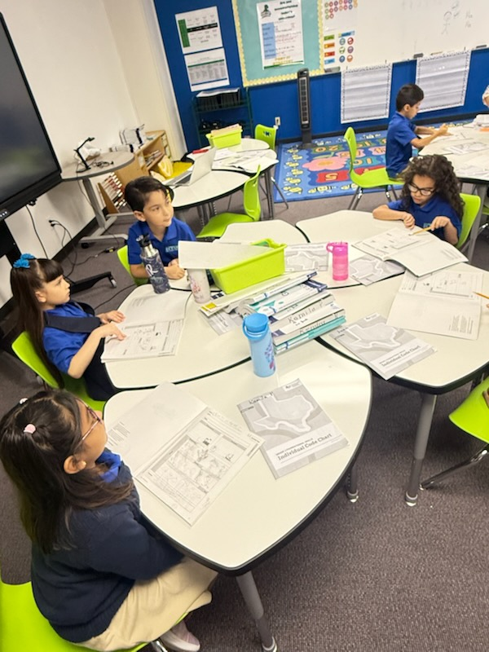
Area de Enfoque
- preK 3 – socioemotional
- preK 4 – Alfabetización y numeración temprana
- Kinder – 2o Grade – Alphabetization y mathematics
- 3º - 6º Grade – Comprensión lectora y escritura, sentido numérico, investigación científica
- K – 6º Grado- Ciencias con indagación

Mis Metas
Como estudiantes, nosotros. . .
aspiraremos a mejorar nuestro logro académico, completar las tareas, pedir ayuda cuando sea necesario, compartir todos los avisos e información que recibo de mi escuela con mi familia/tutor todos los días y asistir regularmente a la escuela.

Mi meta para MATEMATICAS es:
______________________________________
Mi meta para LECTURA es:
______________________________________
Mi FAMILIA me puede ayudar alcanzar mi meta a traves de:
______________________________________
Mi MAESTRA me puede alcanzar mi meta a traves de:
______________________________________

Como escuela, nuestro . . .
enfoque es empoderar a nuestra diversa población estudiantil para que sobresalga, al brindar un currículo e instrucción de alta calidad en un ambiente de aprendizaje enriquecedor y efectivo. Nos asociamos activamente con las familias, ofreciendo oportunidades para su participación y manteniendo una comunicación clara sobre el rendimiento académico de los estudiantes.
Como padres/guardianes
nosotros . . .
Apoyar el aprendizaje de mi estudiante(s) asegurándome de que mi estudiante(s) asista regularmente a la escuela y manteniéndome informado sobre la educación de mi estudiante(s) al abordar rápidamente todos los avisos de la escuela o del distrito escolar y respondiendo, según corresponda.

